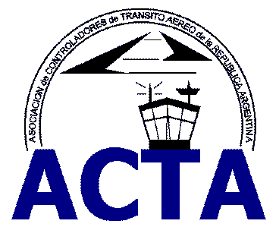

Hacia la Aviación Civil, JUNTOS.

INFO ACTA (15/08)

La Asociación de Controladores de Tránsito Aéreo se reunió el 24 del corriente con representantes de la ANAC e integrantes de la Comisión de OACI en nuestro país donde se intercambiaron ideas en vistas al regimen de transferencia de servicio de control de transito aereo.

En la presencia de representantes de ACTA del interior del país como así también de la Comisión que se ocupa del traspaso de los colegas militares, se discutieron y expusieron los siguientes temas:
- Cual es la dinámica que se pretende respecto a la opción de traspaso al personal militar en actividad;
- Los compromisos a nivel Internacional de nuestra Asociación;
- Se entregó una propuesta para implementar un Plan de Instrucción a Nivel Nacional (PIN);

Seguimos trabajando en diferentes areas concernientes al futuro de nuestra profesión e invitamos una vez mas a todos los colegas que quieran participar se contacten con nuestra asociacion a traves de nuestra web www.actara.org.ar o por telefono al (011) 5480 2047.

ACTA representa a mas de 400 controladores en la República Argentina siendo miembro permanente de la IFATCA. www.actara.org.ar

